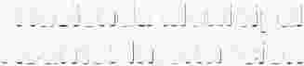Hacienda Municipal
Asunto: Información

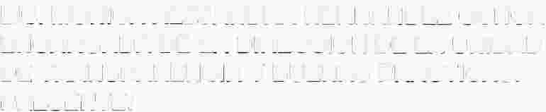LIC. MÓNICA ALEJANDRA HERNÁNDEZ OCHOA ENCARGADA DE LA DIRECCIÓN DE LA UNIDAD DE TRANSPARENCIA Y BUENAS PRÁCTICAS. PRESENTE:

lxtlahuacán de los Membrillos, Jalisco. 10 de abril 2026

Por este medio me permito enviarle un cordial saludo, ocasión que aprovecho para informarle que, los subsidios que se genera por conducto del Gobierno Municipal, fueron otorgados en el mes de MARZO del 2026 a las siguientes Instituciones:

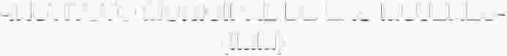-INSTITUTO MUNICIPAL DE LAS MUJERES- (IMM)

MARZ0-2028 | 1 RA QUINCENA | $35,877.40
MARZ0-2028 | 2DA QUINCENA | $35,877.80

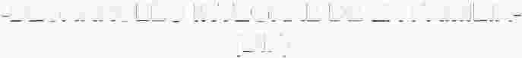-DESARROLLO INTEGRAL DE LA FAMILIA- (DIF)

MARZ0-2026 | 1RA QUINCENA | $251, 120.60
MARZ0-2026 | 2DA QUINCENA | $250,545.80

Lo anterior con motivo de generar la actualización de la página de Transparencia de conformidad con la Ley de Transparencia y Acceso a la Información Pública del Estado de Jalisco y sus Municipios. Aplica para Herramienta CIMTRA.

Sin otro particular me despido, no sin antes reiterarle un cordial saludo.

